Plan de travail n°29 – CM₁
Lundi 25 mai 2020

Correction : Corrige ton plan n°28

Calcul mental* :

Consigne : ajouter un entier et un nombre décimal

Procédure : 3,5 + 4 = 7,5 (j’ajoute ensemble les unités)

4,2 + 6 | 3,9 + 5 | 13,2 + 7 | 8 + 8,2 | 14,2 + 6
70,9 + 10 | 85,1 + 15 | 33,24 + 33 | 7,68 + 15 | 13,77 + 7

Mots de dictée :
Liste de mots à mémoriser :
un jardinier – bêcher – biner – ratisser – arroser – un plant – un œillet – une pensée – dernier / dernière – bientôt – tacheter – mille

mots : Antoine & Oscar

Grammaire :
Activité n°1 - réinvestissement :
Consigne : indique la fonction de la partie soulignée de chaque phrase : sujet – verbe – COD – CCM – CCT – CCL
Nous avons cueilli des fleurs rouges.
J’ai acheté ce pantalon dans la boutique près de chez moi.
Une violente tempête a emporté les tuiles du toit.
Ce matin, les nombreux commerçants du marché préparent leurs étalages colorés.
Les fleurs de maman, je les ai mises dans un vase en verre.
Les graines ont levé rapidement.
Le froid pénétrait lentement l’épais vêtement qui m’enveloppait.
Chaque jeudi, Thérèse se rend au marché près de chez elle.
Au musée du Louvre, les visiteurs étrangers admirent les superbes statues antiques.
Le petit tailleur entendit ces paroles avec plaisir.

Activité n°2 – les déterminants du GN (consolidation) :
Exercice 6 p 40

Mathématiques : Placer, intercaler et encadrer des nombres décimaux sur une demi-droite graduée.

Tâche n°1 : Visionne la vidéo en cliquant sur le lien ci-dessous :
https://lesfondamentaux.reseau-canope.fr/video/placer-les-decimaux-sur-la-droite-graduee.html

Tâche n°2 : Lis le « Je retiens » p 44

Tâche n°3 : Exercices d’appropriation

n°1 p 44

n°5 p 45

Lecture - fluence : « Travail de la fluence » Activité à réaliser avec l’aide d’un adulte et prévoir un chronomètre (celui du portable)

Compétence : lire à voix haute correctement un texte et de plus en plus vite. (Objectif : devenir un lecteur expert)

Tâche 1 : Lis avec un adulte les consignes de fonctionnement de l’activité fluence en cliquant sur le lien « Activité fluence_fonctionnement » publié sur le site.

Tâche 2 :
- Clique sur le lien « Texte_semaine 6 » publié sur le site.
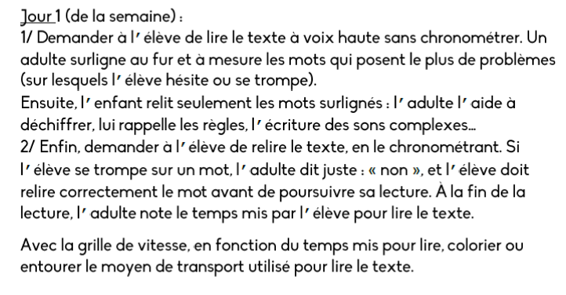
Attention à bien respecter la ponctuation et à faire les liaisons

Production écrite :

Ecris une histoire en utilisant tous les mots ci-dessous :

aigle - attaque – proie – tournoyer – ciel – observer - lapereau – tétanisé – danger – arracher du sol – serres – puissant – emporter – les airs – nid - rapace

Attention :
- Cherche la définition des mots que tu ne connais pas.
- Ton histoire doit comprendre un début, un milieu, une fin.
- Les dialogues sont interdits.
- Evite les répétitions en utilisant des synonymes, des mots étiquettes…
- Construis bien tes phrases, n’oublie pas les accords sujet-verbe et les accords dans le groupe nominal.

Poésie :
- Fais ton dessin de poésie.
- Apprends les 8 premiers vers.
Lecture compréhension :

Les enquêtes de l’Inspecteur Lafouine
04 - " Le cirque Magnifico "

Marcello Tiropolo, le directeur du cirque Magnifico, est à l'hôpital pour une dizaine de jours. Un énorme bandage lui entoure la tête. Samedi soir, après la représentation, alors qu'il regagnait sa caravane, il a été assommé à l'aide d'une massue de jonglage. La mallette qui contenait la recette de la journée a été dérobée. Marcello confie à l’inspecteur Lafouine : " Quand je suis sorti du chapiteau pour me rendre dans ma caravane, tout était silencieux. Je n’ai même pas entendu les pas de mon agresseur. Il devait bien connaître mes habitudes ". Lafouine décide d’interroger tous les artistes de la petite troupe. Il va de roulotte en roulotte à la recherche de renseignements. Voici ce qu’il a noté sur le petit carnet qui ne le quitte jamais. A l’heure de l’agression, Rico, le nain, se démaquillait dans sa loge. Il déclare avoir lu le journal jusqu’à ce que la sirène de l’ambulance le fasse sortir pour aller aux nouvelles. Groucho, le trapéziste, assure qu’il était sous le chapiteau au moment de l’agression. Il rangeait ses accessoires. C’est lui qui a découvert Marcello étendu près de la caravane d’Harpo. Armando, le lanceur de couteaux, affirme qu’il était sous l’auvent de sa caravane en train d’affûter ses outils sur sa meule électrique. Il fait ce travail tous les jours. Il a besoin que les lames de ses poignards soient pointues et bien aiguisées. Paulo, le clown, a mis une bonne heure à repriser son costume qui s’était déchiré au cours de son numéro. Césario, le dompteur, jure qu’il mangeait dans sa caravane avec Filippo, le jongleur. Ce dernier confirme la déclaration de son compagnon. Harpo, le magicien, n’a pas pu participer au spectacle. Il est au lit depuis deux jours avec une forte grippe. Trop malade, il avoue n’avoir rien entendu. Domino, la femme de Marcello, dit avoir attendu son mari en préparant un potage aux légumes. Elle est sortie quand elle a entendu les appels de Groucho. Assis dans les gradins du chapiteau, Lafouine se concentre. Il essaie de trouver la faille dans tous ces alibis. Soudain, il se lève. " Bon sang, mais c'est bien sûr!" dit-il en frappant violemment son poing droit dans la paume de sa main gauche. "Le coupable ne peut être que le... "
Quel est le nom du coupable et comment l'inspecteur l'a-t-il découvert ?

